1. 如何用自己的话复述“战略”的本质？
在课堂上，您可以这样跟学生说，避开教科书上那些绕口的定义：
核心话术：
"同学们，如果‘管理’教的是怎么把事情做对（比如怎么做表格、怎么排班）；那‘战略’教的就是怎么选对的事情去做。
战略的本质，我总结为两句话：
第一，战略就是‘做什么’和‘不做什么’。 比如可口可乐，这么多年就专注做饮料，房地产再火它也不去盖楼，这就是战略定力。
第二，战略就是‘站在未来看现在’。 就像下棋，你不能光看眼下这一步，你得想好三步之后你想把车放在哪，现在这一步才有意义。人生也一样，想清楚毕业要做什么工作，才知道现在该考什么证。"
板书简化版：战略 = 做选择（有舍才有得）。
战略 = 为了明天的目标，安排好今天的事。
在第一节课讲到这两个点时，您可以设计一个10秒钟的互动来加深印象：针对“本质”：
问学生："今年暑假你们想打工挣钱，有两个选择：A. 去奶茶店当店员（稳定，但累）；B. 试着做自媒体（有风险，但可能赚得多）。你选哪个？为什么？"
学生回答后，您总结："看，你们刚才纠结的过程，就是在做战略选择。"

2. 如何说出战略管理的三个核心问题？
这个问题其实是整本教材的骨架。在第一次课上，您不需要展开理论，而是要用“开公司”的场景把这三个问题引出来。
在课堂上，您可以举起一个水杯（或者指着PPT上的公司LOGO）问学生：
核心话术：
"假设我们现在合伙开一家公司，要想把这家公司管好，我们必须回答三个最核心的问题。战略管理，其实就是反复琢磨这三个问题：
第一个问题：我们现在在哪？（分析）
这就好比你要开车去北京，你得先知道自己现在在日照还是在上海。对公司来说，就是要搞清楚外部环境有啥机会、啥威胁，内部自己有啥本事、有啥短板。
第二个问题：我们要去哪？（定位）
这就是定目标。你是想做成全国第一，还是只想赚点小钱养家糊口？你是想做高端奢侈品，还是做平民性价比？这就是‘愿景’和‘定位’。
第三个问题：我们怎么去？（实施）
光有目标没用，得有路。你打算走高速还是国道？你打算卖高价砸广告，还是低价冲销量？这就是具体的打法。
板书简化版（三个圈）：
我们在哪？ —— 分析环境
我们去哪？ —— 确定目标
我们怎么去？ —— 制定打法
针对“三个问题”： 点一个正在打瞌睡的学生，开玩笑地问他："咱们这门课几点下课？"（学生通常知道）。您接着说："你知道几点下课（目标），是因为你看过课表（分析），所以你决定现在再睡5分钟（实施）。这也是战略管理！"通过这种生活化的类比，“战略”这门课在学生眼里就不再是空中楼阁，而是变得触手可及了

3.企业愿景、使命、价值观、战略、目标是什么关系
这是一个非常经典且重要的理论问题，也是学生在学习战略管理时最容易混淆的地方。
为了帮助高职学生清晰地理解这几个概念的关系，我为您准备了一套“黄金圈法则+金字塔模型”的讲解逻辑，以及一个“人的一生”的生活化类比，最后还有一个课堂互动小游戏的设计建议。

核心关系总结（一句话版）
愿景是“我们要成为谁”；
使命是“我们为何存在”；
价值观是“我们信奉什么”；
战略是“我们选择怎么打”；
目标是“如何衡量我们做到了”。

详细讲解：一个生活化的类比
在课堂上，您可以先用一个“人”的类比来开场，这样学生立刻就能听懂。
类比：假设你是一个人，你的人生规划。
愿景（Vision）—— 你想成为什么样的人？
解释： 这是最顶层的梦想。比如：“我想成为一个受人尊敬的企业家”或者“我想成为行业内的技术大牛”。它是长期的、画面感的。
特点： 看得见但暂时摸不着。
使命（Mission）—— 你这辈子为什么活着？你的角色是什么？
解释： 这是你存在的根本理由。比如：“我的使命是通过技术创新，让复杂的产品变得人人会用”。它比愿景更具体，指明了你的业务领域和贡献。
特点： 定义了你的业务边界。
价值观（Values）—— 你做人做事的原则是什么？
解释： 这是你的底线和信条。比如：“我坚持诚信，绝不骗人；我坚持客户第一”。当面临诱惑或选择时，价值观帮你做决策。
特点： 是行为的准则。
战略（Strategy）—— 为了实现梦想，你选择走哪条路？
解释： 有了梦想（愿景）和身份（使命），你不能光想不做。战略就是你的大方向。比如：“我决定先苦读几年，考下注册会计师资格，然后进入四大会计师事务所积累经验，而不是去开网约车”。
特点： 是路径的选择（做什么，不做什么）。
目标（Objectives/Goals）—— 你怎么知道你走对了？
解释： 目标是路上的里程碑。比如：“今年我要通过注会两门考试；3年后我要当上项目经理”。
特点： 必须是具体的、可衡量的（SMART原则）。

核心关系模型（金字塔结构）
在讲完类比后，可以在黑板上画出这个金字塔模型，让学生看到它们之间的层级关系：

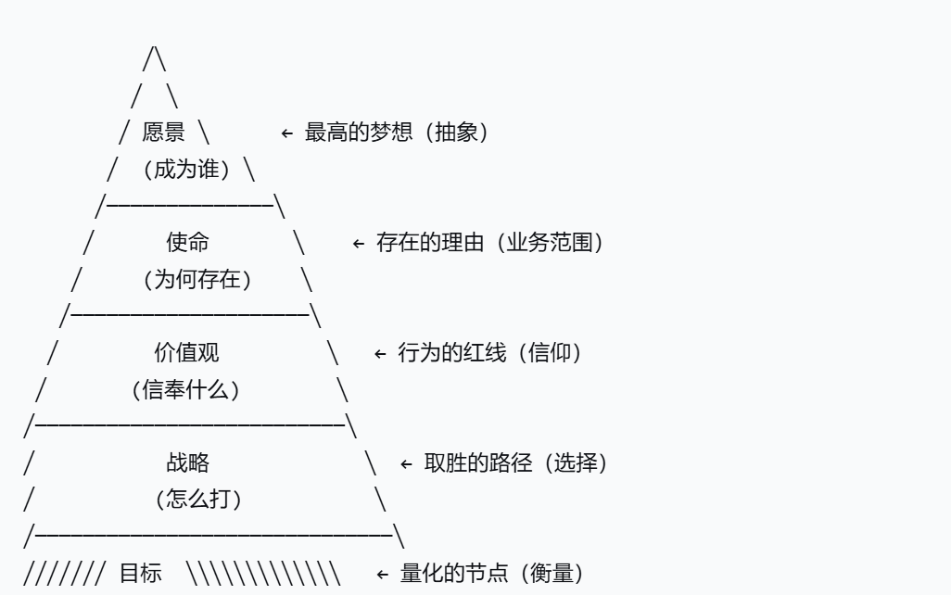

关系逻辑链条：从上到下，逐步具体化： 愿景最抽象，目标最具体。
从下到上，层层支撑： 目标的完成是为了支撑战略，战略的实施是为了实现使命，最终抵达愿景。而价值观是贯穿所有层级的基石。

企业案例实操：以“华为”为例
用学生熟悉的企业案例来套用这个公式，效果最好。
概念 | 华为的示例（课堂可用的简化版）
愿景 | “构建万物互联的智能世界”（我们要成为那个连接一切的主导者）
使命 | “把数字世界带入每个人、每个家庭、每个组织”（我们靠做通信和智能设备来实现价值）
价值观 | “以客户为中心，以奋斗者为本，长期艰苦奋斗，坚持自我批判”（我们怎么对待客户和员工，怎么对待困难）
战略 | 在某个阶段，比如 “活下来”（面对制裁时的最高战略），或者 “全场景智慧生活”（手机+平板+手表+车机协同作战）
目标 | 2024年某季度手机销量突破XX万台，研发投入占总收入20%

课堂互动设计（10分钟小游戏）
为了检验学生是否真的理解了，可以在讲完理论后，做这个“连连看”或者“角色扮演”游戏。
游戏名称： “找亲戚”——把打乱的句子归归类
游戏准备： 准备10张纸条（或PPT展示），上面写着不同的句子。
操作步骤：将学生分成小组。
请他们将下面的句子分别归类到“愿景、使命、价值观、战略、目标”五个筐里。
最快且正确的小组获胜。备选句子库（打乱顺序给学生）：
A. 今年年底前，把市场份额从10%做到15%。（目标）
B. 成为全球最值得信赖的智能电动汽车公司。（愿景）
C. 通过创新的电池技术，让每一个人都能享受绿色出行。（使命）
D. 针对年轻用户，推出性价比高的紧凑型SUV，放弃高端跑车市场。（战略）
E. 诚实守信，绝不对用户数据造假。（价值观）
F. 本月销售额突破100万。（目标）
G. 为人类解决能源危机。（使命）
H. 一切以用户体验为核心。（价值观）
参考答案：
愿景： B
使命： C、G
价值观： E、H
战略： D
目标： A、F

给老师的总结话术
在课程结束时，您可以这样总结，加深学生的印象：
“同学们，记住这个关系：
愿景是山顶的灯塔（指引方向）；
使命是登山队的旗帜（告诉大家我们是来征服这座山的，不是来采药的）；
价值观是登山队员的誓言（不许扔垃圾、不许丢下队友）；
战略是选择从南坡还是北坡上（以及带绳子还是带冰镐）；
目标则是今天我们要爬到海拔5000米处的营地（是具体的进度条）。
没有愿景，团队会迷路；没有使命，团队会散伙；没有价值观，团队会烂掉；没有战略，团队会瞎忙；没有目标，团队不知道什么时候该庆祝胜利。”
4.战略、战略管理、战略目标有什么区别
这是一个非常容易混淆的问题，也是学生在学习过程中必然会遇到的“拦路虎”。这三个概念听起来很像，但在战略管理学科中，它们处于不同的层面。
为了帮学生理清，我为您准备了一套“房子装修”的类比，以及一个清晰的关系层级图。

核心区别总结（一句话版）
战略是方案（你要怎么做）；战略管理是过程（你怎么保证方案落地）；战略目标是节点（做到什么程度算成功）。

详细讲解：用一个“房子装修”的类比
在课堂上，您可以这样讲：
假设你要装修一套房子：
1. 战略（Strategy）—— 这是你的“装修方案”是什么： 战略是一套成体系的行动计划和选择。
在装修中的体现： 你决定把房子装成极简风，砸掉非承重墙做开放式厨房，全屋用微水泥，灯光采用无主灯设计。这就是你的战略——它告诉你要做什么，以及不做什么。
核心关键词： 选择、路径、打法。
2. 战略目标（Strategic Objectives）—— 这是你的“验收标准”是什么： 战略目标是战略方案中那些量化的、可衡量的里程碑。
在装修中的体现： 你给装修公司定的要求：3个月内完工，总预算控制在30万以内，甲醛含量低于0.1mg/m³。这就是你的战略目标——它是用来检查战略执行得好不好的。
核心关键词： 具体、数字、deadline。
3. 战略管理（Strategic Management）—— 这是“盯装修的过程”是什么： 战略管理是一个动态的过程，包括制定方案、盯着工人干活、处理突发情况、最后验收。
在装修中的体现： 你拿着方案找装修队（制定）；每天去现场监工，发现工人把颜色弄错了立刻要求返工（实施与控制）；完工后对照目标逐项检查（评价）。这一整个流程，就叫战略管理。
核心关键词： 过程、动态、循环。

关系层级图
在黑板上画出这个图，学生一眼就能看明白：

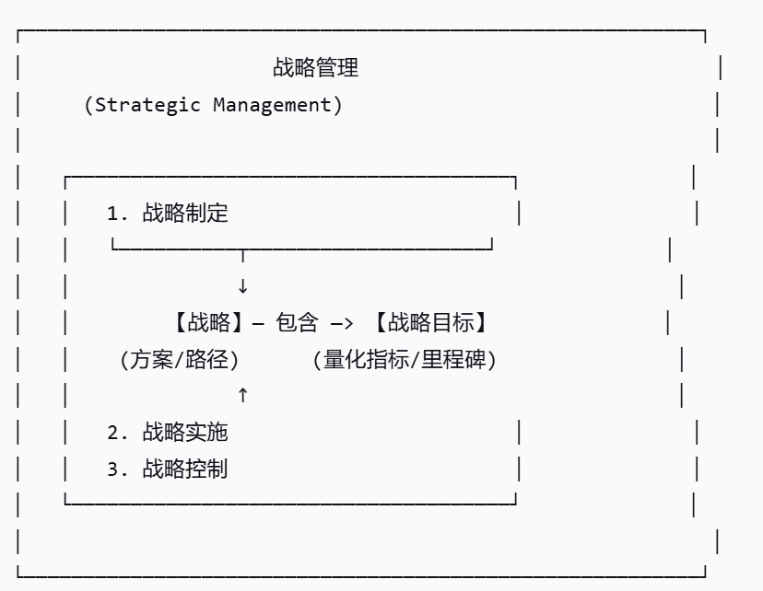

关系解读：战略是一个名词，它是一套方案。这套方案里必须包含战略目标（否则方案没法落地）。
战略目标是战略的组成部分，是战略的“量化表达”。
战略管理是一个动词（动名词），它是包含战略制定、实施、控制的全流程管理活动。

企业案例实操：以“比亚迪”为例
概念 | 比亚迪的示例（课堂可用的简化版）
战略 | “新能源汽车领导者”战略：坚持自主研发电池、电机、电控核心技术；停产燃油车；产品线从高端（汉、唐）下沉到大众（海豚、海鸥）。
战略目标 | 2024年销量达到300万辆；出口到全球50个国家和地区；研发投入不低于500亿元。
战略管理 | 王传福（CEO）带领团队决定这个战略（制定）；然后调动几十万员工造车、开店、搞营销（实施）；过程中发现某个车型卖不动，立刻降价改款（控制）。这整个过程就是战略管理。

课堂互动设计（5分钟小测验）
讲完后，可以马上做一个小测验，看学生是否真的分清了。
判断题（让学生用手势判断：1指=战略，2指=战略目标，3指=战略管理）：
题目： “小米公司决定在未来三年内，把高端手机（小米15系列）的销售额占比提升到30%。”
答案： 战略目标（因为它是一个具体的、量化的数字目标）。
题目： “小米公司通过‘生态链’模式，用投资+孵化的方式，布局智能家居硬件，打造‘手机×AIoT’的核心战略。”
答案： 战略（因为它是一种打法、一种路径选择）。
题目： “小米公司每季度召开战略复盘会，分析生态链企业的运营数据，对亏损的业务进行整改或剥离。”
答案： 战略管理（因为它是一个动态的监控、调整过程）。

给老师的总结话术“同学们，记住这个公式：
战略是地图（告诉你走哪条路）；
战略目标是地图上的打卡点（比如‘前方500米处有加油站’）；
战略管理是你开车的过程（包括启动、握方向盘、踩刹车、看导航、到达终点）。
没有地图（战略），你会乱开；没有打卡点（目标），你不知道到了没有；没有开车的过程（管理），车永远停在车库里。”

